**Algoritmo 1**

Creación de Paciente Nuevo

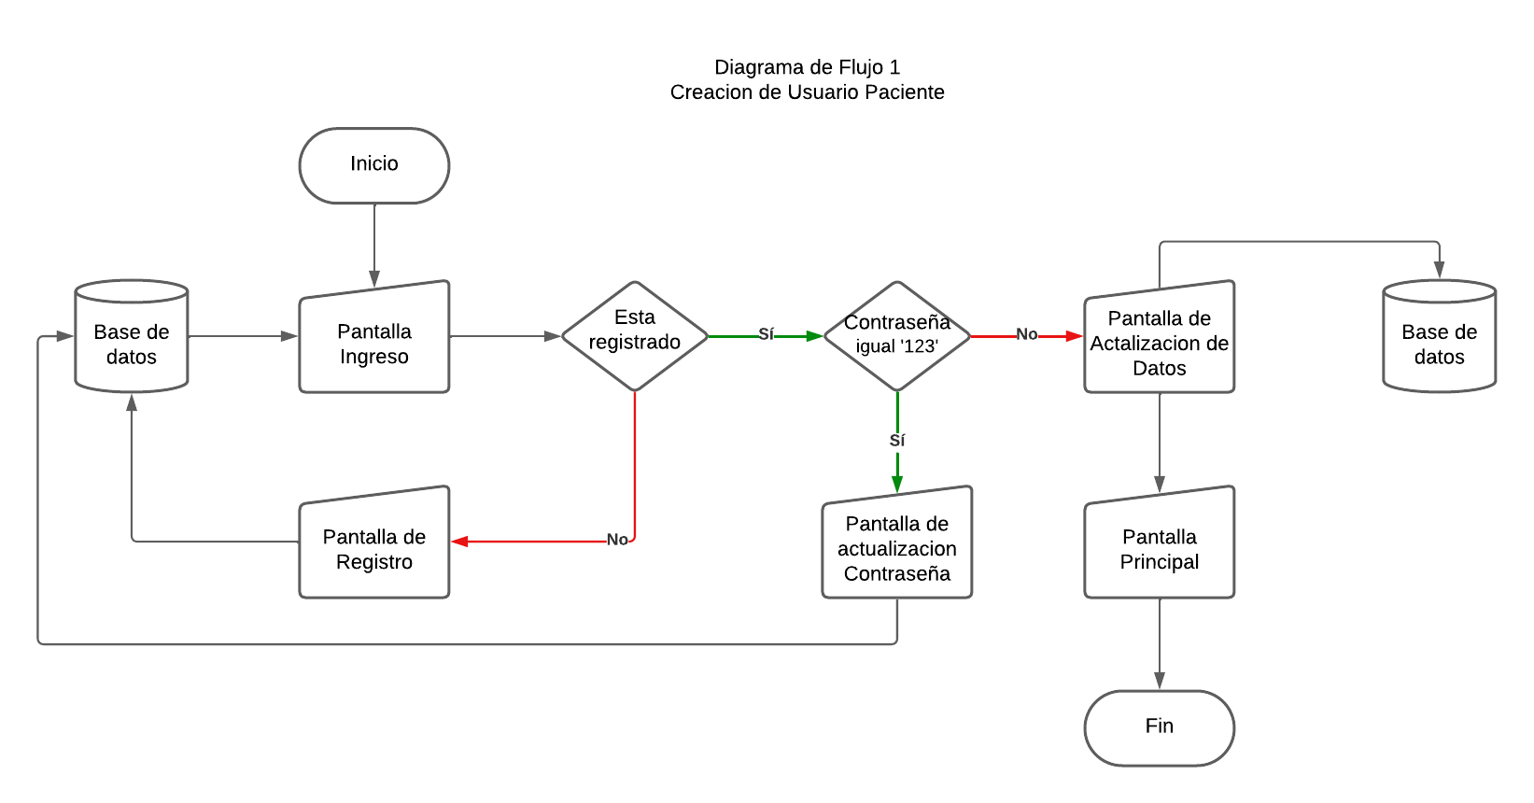

Entrada: datos para ingresar a sistema (correo y contraseña)

Salida: ingreso al sistema

***Inicio***

***Si*** Paciente == Registrado ***entonces***

***Si*** Contraseña == “123” ***entonces***

***Mostrar*** Pantalla de actualización de contraseña

***Return*** Inicio

***En otro caso***

***Mostrar*** Pantalla de actualización de Datos

***Return*** Pantalla principal

***Fin***

***En otro caso***

***Mostrar*** Pantalla de Registro

***Return*** Inicio

***Fin***

***Fin***

**Algoritmo 2**

Creación de Turno por paciente registrado

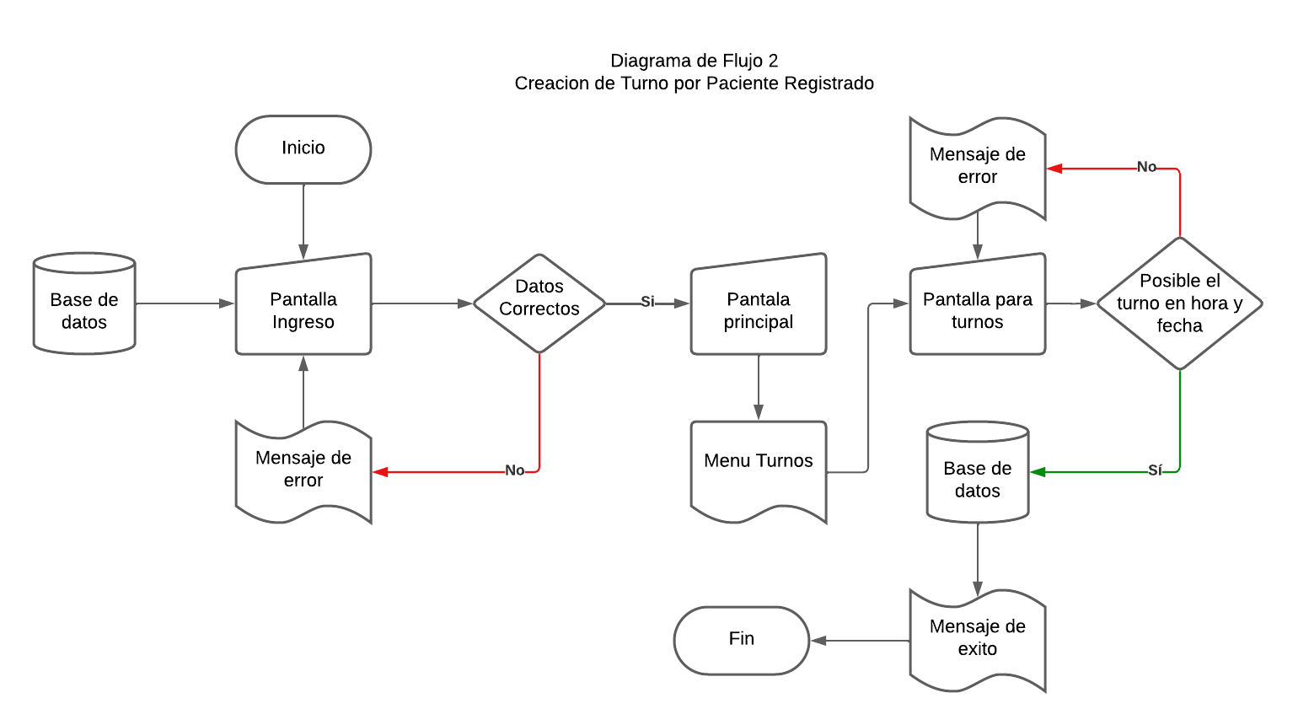

Entrada: datos para generar turno (hora, fecha y médico)

Salida: turno generado exitosamente

***Inicio***

***Si*** Paciente == Registrado ***entonces***

***Mostrar*** Pantalla principal

***Mostrar*** Pantalla Turnos

***Si*** Hora == true ***Y*** Fecha == true ***entonces***

***Mostrar*** Mensaje exitoso

***Return*** Pantalla principal

***En otro caso***

***Mostrar*** Mensaje error

***Return*** Pantalla Turnos

***Fin***

***En otro caso***

***Mostrar*** Mensaje de Error

***Return*** Inicio

***Fin***

***Fin***

**Diagrama de clases**

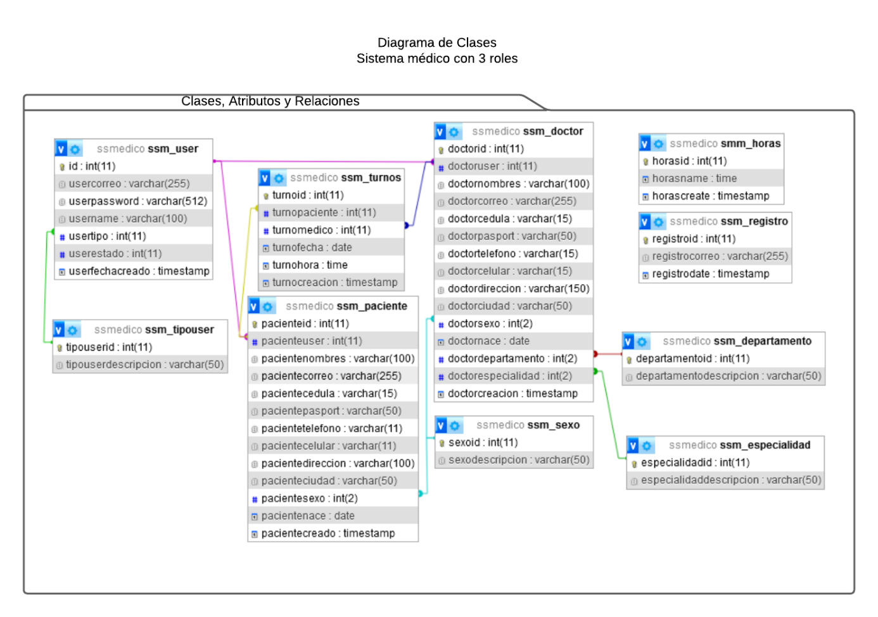

**Diagrama de casos de uso**

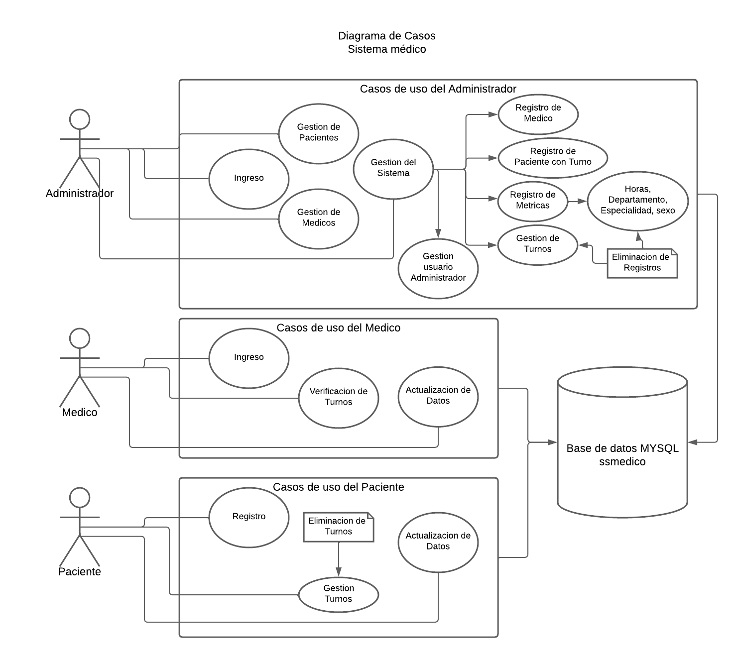

**Diagrama de secuencia A**

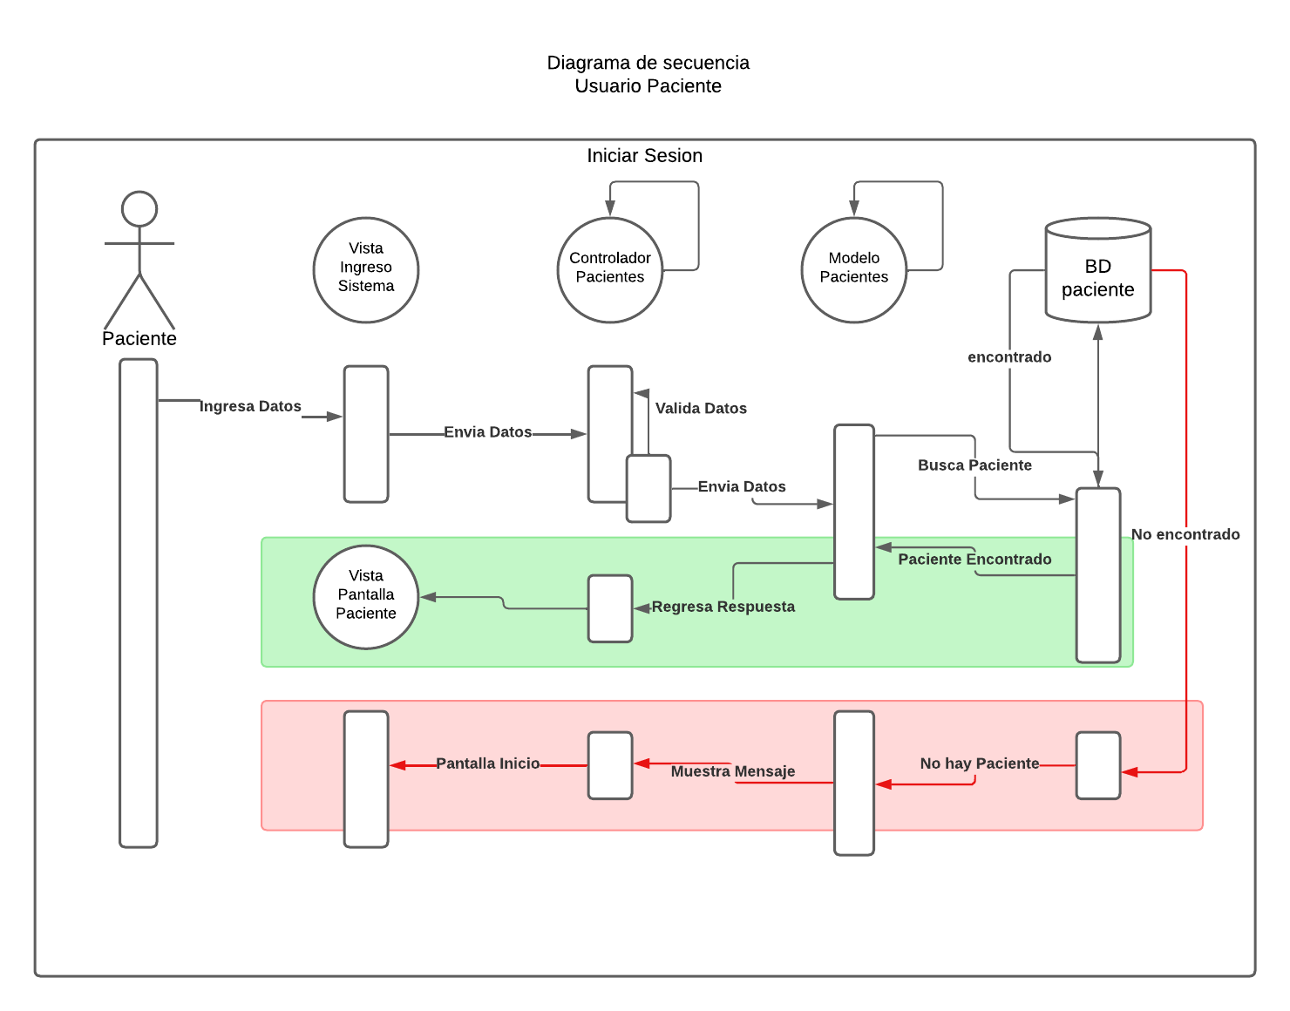

**Diagrama de secuencia B**

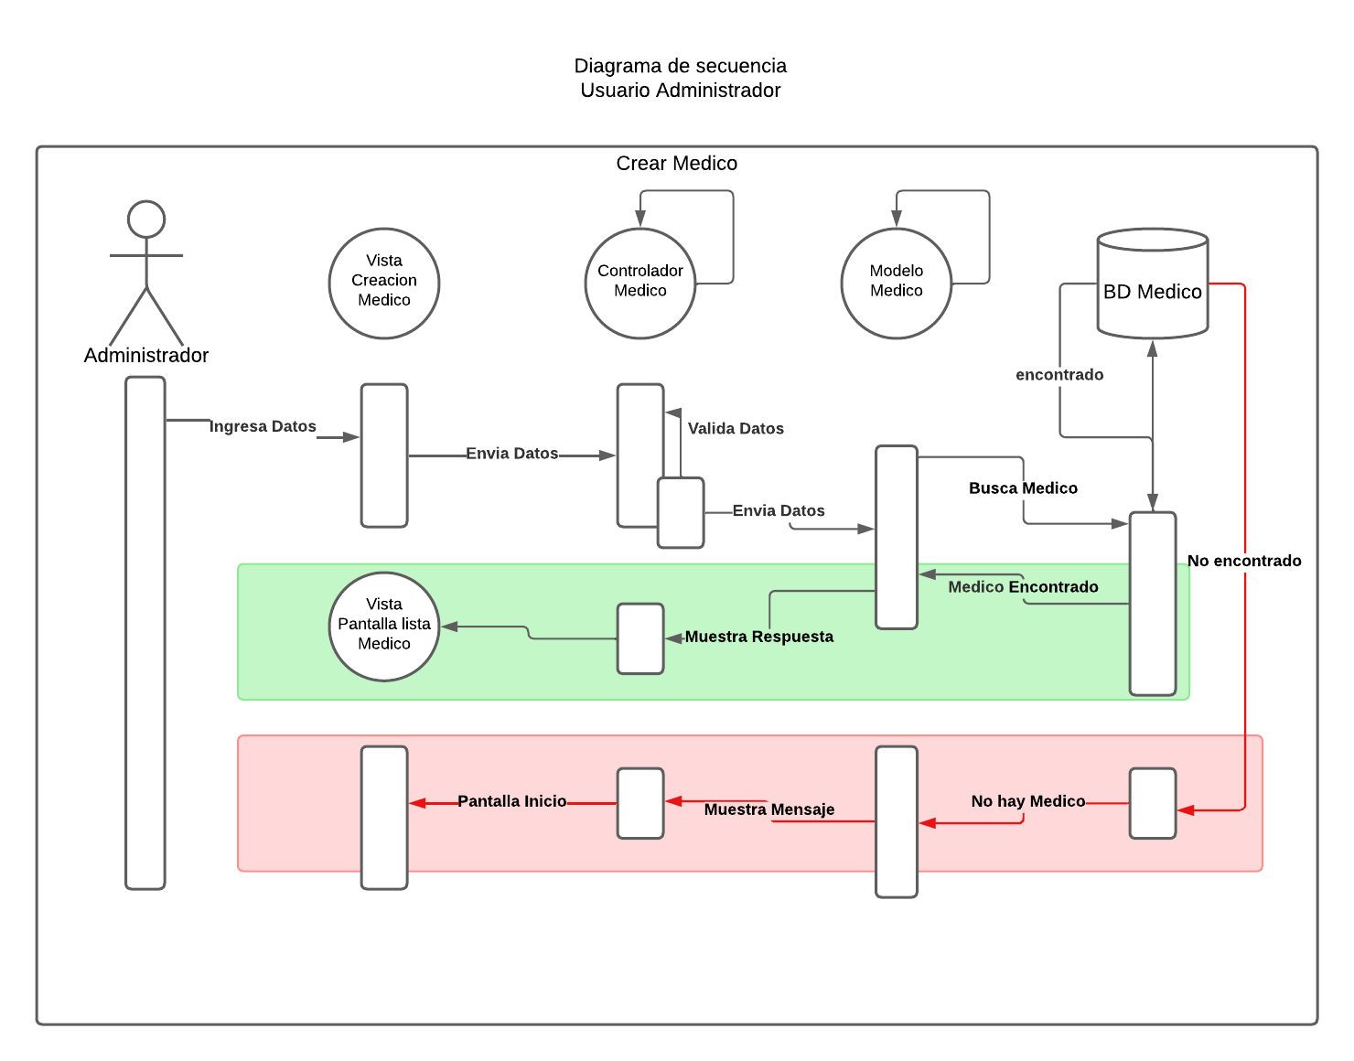

**Diagrama de secuencia C**

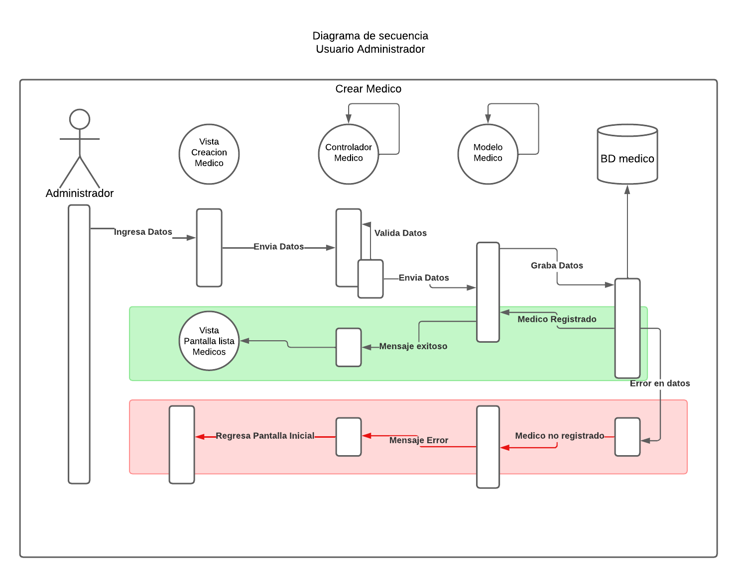

**Diagrama de secuencia D**

